C111112130 林廉閎 機器學習與實作HW1

SVM訓練過程

SVM目標在於找到一條線(2維)或一個平面(3維)來將不同類型的資料做區隔，以線來說，雖然有很多條都能達到這個目的，但SVM想找那條最中間、最穩定的線。而最中間就是看這條線到「最近的點」的距離，這個距離叫 margin。

1.margin 大 → 分類更穩定
2.margin 小 → 分類容易被錯一點點就誤判

然後最靠近的點叫支援向量，用來決定所要求的線。而最佳 $w$其實就是這些支援向量加起來，算出來的方向向量。也就是說找最佳 $w$的過程，其實就是一個挑出支援向量 → 算出中間線的過程。

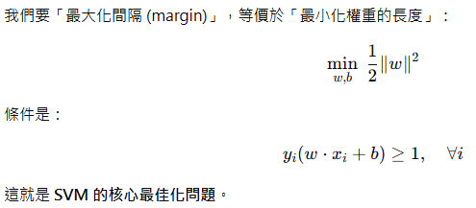
圖1、間隔(margin)計算式

接著，首先我們的目標如下圖:

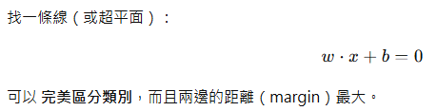
圖2、SVM目標

其中訓練過程就如下方所示:

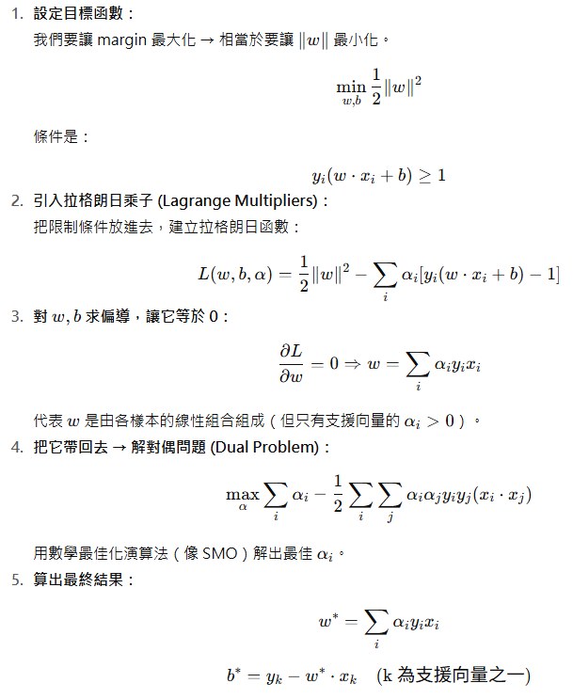
圖3、SVM訓練過程

MLP訓練過程

MLP的一開始會有一個輸入X，而我們希望它的預測輸出值能夠盡可能接近真實輸出，但一開始的權重W、b都是隨機的，需用損失函數計算預測和實際相差多少，再藉由反向傳播算出權重對損失的影響，最後再用梯度下降法來更新權重使預測輸出逐漸接近實際輸出，有點類似於疊代調整的概念。

其中MLP的目標就是要找出一組權重，讓神經網路的輸出值盡可能接近實際結果，而下圖就是其訓練過程。

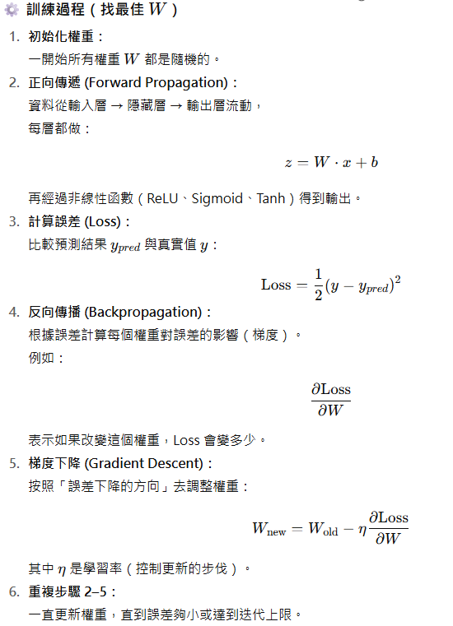
圖4、MLP訓練過程

